

Projekt OP VVV ,,Podpora vzájemného učení pedagogů MŠ“

reg. č. CZ 02.3.68/0.0/0.0/16­­_010/0000523

**POZVÁNKA**

**NA SETKÁNÍ V CENTRU KOLEGIÁLNÍ PODPORY**

**V OBLASTI ČTENÁŘŠKÉ PREGRAMOTNOSTI**

Místo setkání: Mateřská škola Karafiát, Karafiátová 830

**DATUM SETKÁNÍ: 29.11.2017 v 15.00 hod**

Předpokládaný konec v 18.00 hodin

**TÉMA:**

**,,JAKÝM ZPŮSOBEM ZAUJMOUT DĚTI V MŠ V OBLASTI ČTENÁŘSKÉ**

**PREGRAMOTNOSTI II.“**

**aneb**

**,,Jak využít při práci s dětmi POHÁDKOVÝ KUFŘÍK“**

/Práce s konkrétní pohádkou PERNÍKOVÁ CHALOUPKA/

**Manažer klíčové aktivity: Eva Svobodová**

**Program:**

1)    Úvod a shrnutí setkání v CKP za měsíc říjen.

2)    Seznámení s POHÁDKOVÝM KUFŘÍKEM.

3)    Jak s POHÁDKOVÝM KUFŘÍKEM pracovat, možnosti využití.

4) Práce s konkrétní pohádkou ,,PERNÍKOVÁ CHALOUPKA“.

4) Společná diskuze nad různými formami práce s pohádkou. Výměna zkušeností.

Na setkání si s sebou přineste pohádku - Perníková chaloupka. Společně najdeme rozdílnosti v pohádce. Uvítáme i další materiály, které se k této pohádce vztahují.

[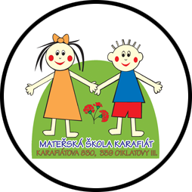](http://www.klatovskeskolky.cz/karafiat)

SETKÁNÍ JE URČENO PRO KAŽDÉHO SE ZÁJMEM O DANÉ TÉMA!

MOTTO: POJĎME SPOLUPRACOVAT!

PŘIJĎTE SE PODĚLIT O SVÉ ZNALOSTI A ZKUŠENOSTI, RÁDY VÁS U NÁS UVÍTÁME!

[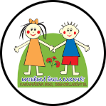](http://www.klatovskeskolky.cz/karafiat)Prosíme, kontaktujte nás na: [karafiatova@klatovskeskolky.cz](mailto:karafiatova@klatovskeskolky.cz)